**江苏省仪征中学2022-2023学年度第二学期高二地理学科合格考导学案**

**微专题——交通运输布局及其对区域发展的影响**

研制人：李学忠 审核人：林爱红

班级：__________ 姓名：__________ 学号：________ 授课日期：2023年2月13日

**【课程标准及要求】**

|  |  |
| --- | --- |
| 课程标准 | 学习目标 |
| 结合实例，说明运输方式和交通布局与区域发展的关系 | 1、不同交通运输方式的特点  2、以“聚落”和“商业网点”为例，说明运输方式和交通布局与区域发展的关系 |

**【导读——读教材，夯基础】**

阅读必修二教材

**【导学——培素养，引价值】**

一、 交通运输方式和布局

1. 交通运输的概念：交通运输是指利用各种________，使________沿着特定路线实现________的过程。

2. 交通运输方式和布局

（1） 古代：我国北方以________为主；南方________发达。

（2） 现代：包括公路、________、水运、________、管道等种类。形成________、网络化的交通运输综合体系。

（3） 布局特点：交通运输方式和布局具有很强的________倾向。

二、 交通运输对区域发展的影响

1. 交通运输与聚落

（1） 交通运输与聚落的形成及城镇分布：在河流________交汇处或河流________处，有利于形成比较大的城市；我国南方城镇分布的一般规律往往是________。

（2） 交通运输与聚落空间形态：北方地区聚落布局多呈________状；南方地区聚落沿河流、铁路、公路多呈________状。

（3） 交通运输方式变化与区域发展：一个地区________条件的变化，会给这个地区城市的布局和发展带来很大的影响。

2. 交通运输与商业网点布局

（1） 商业中心与交通运输：商业活动大多数是在________便利之地，商业的繁荣又会促进交通运输业的发展。

（2） 交通运输对商业布局的影响：随着高速公路的大规模建设，许多商业集聚在高速公路与________结合部；随着集装箱运输和现代________业的发展，出现了各类专业化的市场、超市等；网上购物、________等成为商业发展的潮流。

**【导思——析问题，提能力】**

易错提醒1　管道运输运量大、安全可靠且比较灵活。

易错提醒2　铁路运输是山区首选的现代交通运输方式。

易错提醒3　交通运输方式决定了聚落的空间形态。

易错提醒4　商业网点比商业中心的交通区位条件更为优越。

易错提醒5　交通运输是区域发展水平的决定性因素。

**【导练——解例题，找方法】**

2019年12月16日，徐宿淮盐高速铁路和连淮高速铁路正式运营。下图为徐宿淮盐高速铁路和连淮高速铁路示意图。读图，回答1～2题。

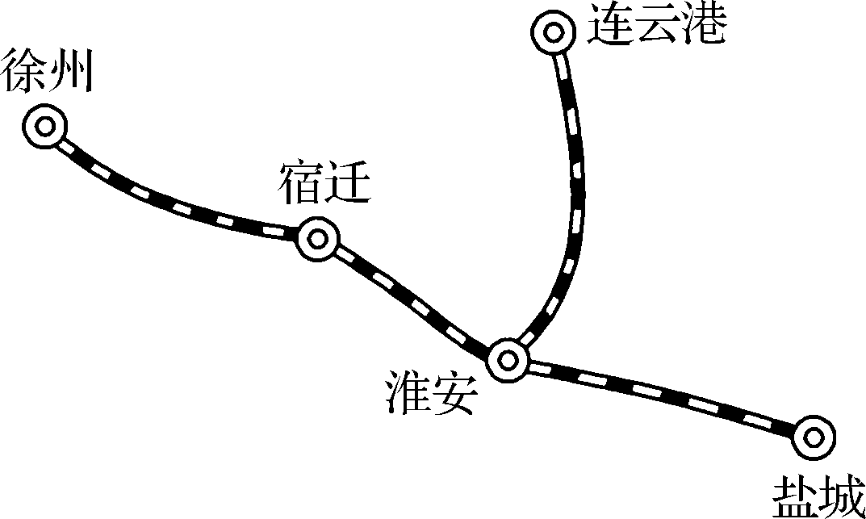

1. 在区域发展中，影响徐宿淮盐高速铁路和连淮高速铁路建设的主导因素是（　　）

A. 地形 B. 水文

C. 经济 D. 科技

2. 下列有关徐宿淮盐高速铁路和连淮高速铁路建设意义的叙述，正确的是（　　）

A. 改善沿线地区生态环境 B. 承担沿线城市间的货运

C. 加快沿线矿产资源的开发 D. 加强区际的高效联通

**【课堂检测】**

下图为“三种运输方式在不同距离上的客运市场份额”。读图回答1～2题。

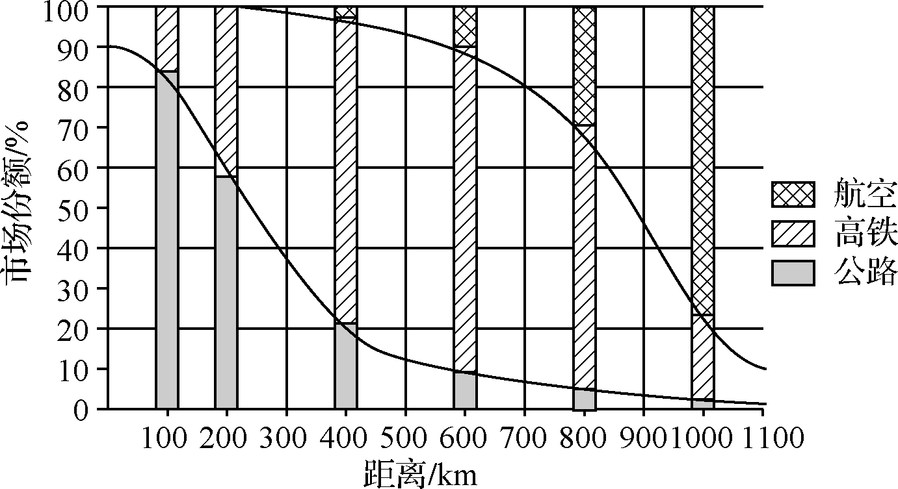

1. 各运输方式在200～400 km、800～1 000 km里程段，竞争最为激烈的分别是（　　）

A. 公路与航空、高铁与航空 B. 高铁与航空、公路与高铁

C. 公路与高铁、高铁与航空 D. 公路与高铁、公路与航空

2. 我国交通运输结构优化的方向是（　　）

A. 增加中长距离公路运输班次 B. 开通更多航空运输短距离航线

C. 减少高铁运输在中短途距离份额 D. 构建多层次结构合理的运输体系

**【导悟——拓思维，建体系】**

**江苏省仪征中学2022—2023学年度第二学期高二地理学科合格考作业**

**微专题——交通运输布局及其对区域发展的影响**

研制人：李学忠 审核人：林爱红

班级：________姓名：________学号：_______时间：2月6日作业时长：20分钟

一、单项选择题

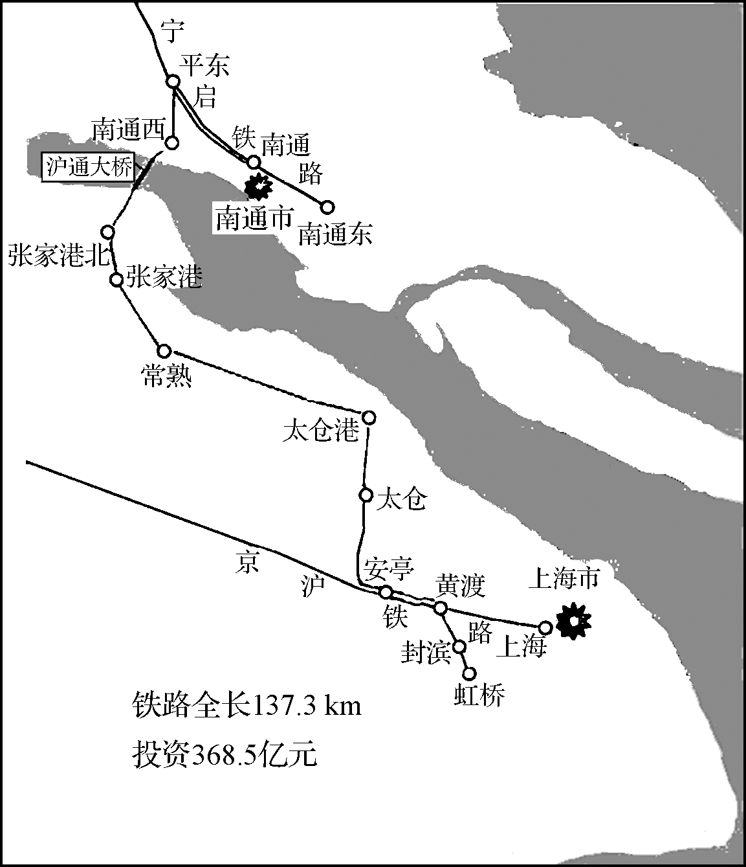2020年7月1日，沪通高铁在经过较长时间试运营后，正式开通运营，该高铁沿线经过多个重要城市，对连接上海与苏南、苏中地区有着十分重要的意义。线路的控制性工程沪通大桥，创造了多个世界第一，堪称世界桥梁建造的又一奇迹。右图为沪通高铁线路及沪通大桥位置图。据此回答1～2题。

1. 影响沪通大桥建设的主导区位因素是（　　）

A. 气候因素 B. 地形因素

C. 经济因素 D. 政策因素

2. 沪通高铁建设的重要意义有（　　）

① 缓解沪通之间的客运压力

② 加强沿线地区经济文化交 流

③ 推动区域产业全面转型升级

④ 促进沿线地区矿产资源开发

A. ①② B. ③④ C. ②② D. ①④

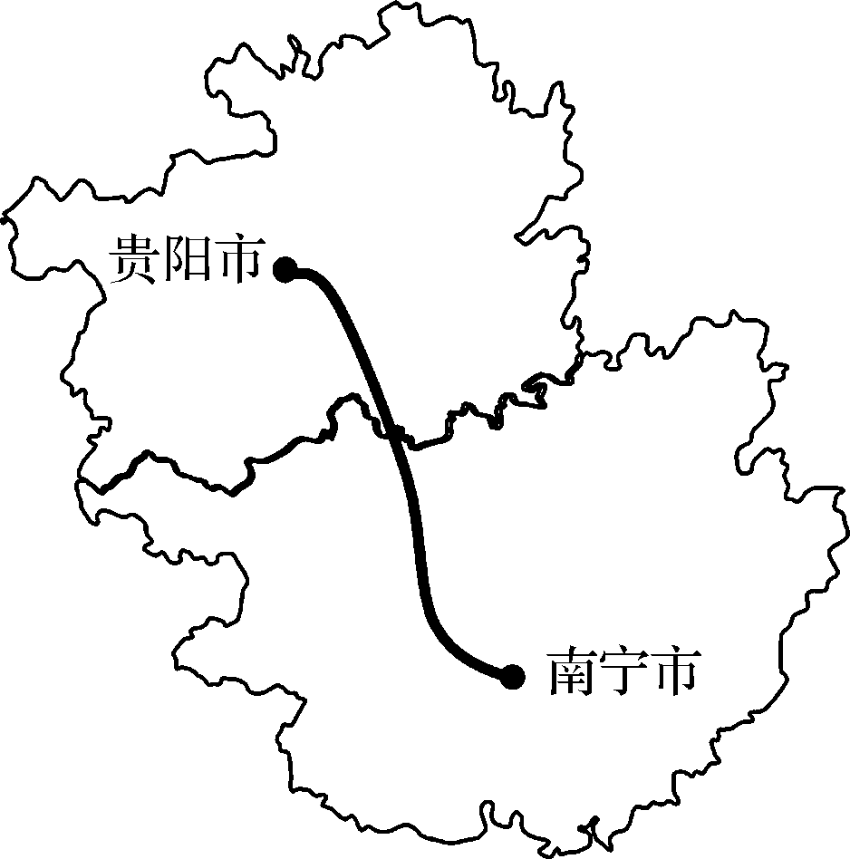南宁到贵阳高铁是“一带一路”陆路南北新通道的重要组成部分，计划2023年建成通车。下图示意南宁到贵阳高铁线路，该路线穿过黔桂高原过渡带及桂西岩溶峰丛洼地、峰林平原区，地质条件复杂。读图完成3～4题。

3. 贵南高铁建设的主导因素是（　　）

A. 地形 B. 经济

C. 人口 D. 科技

4. 贵南高速铁路建成后（　　）

A. 有利于带动旅游业发展 B. 加快沿线矿产资源开发

C. 导致其他交通方式衰落 D. 提高大宗物流运输效率

武汉三镇鼎立格局自古有之，而今却发生了很大变化。读下图回答5～6题。

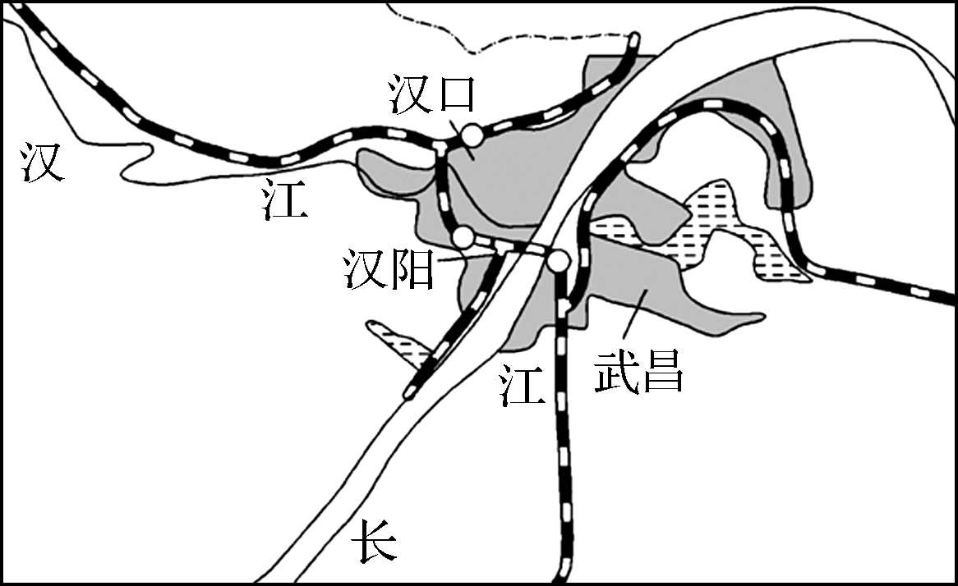

5. 武汉三镇历史格局形成的自然原因主要是（　　）

A. 平原广阔 B. 季风气候 C. 河流交汇 D. 矿产开发

6. 武汉市的发展变化说明（　　）

A. 交通枢纽都能发展成为省级行政中心 B. 特大城市的衡量指标是人口的增加

C. 河运的兴衰会影响城市的兴衰 D. 城市主要交通方式的变化会影响城市的格局

（★）1954年，川藏（成都—拉萨）、青藏（西宁—拉萨）两条公路通车，结束了西藏没有公路的历史。2018年，川藏铁路开始铺轨，这是继青藏铁路之后的又一条进藏铁路。据此，完成7～8题。

7. 与川藏公路沿线相比，青藏公路沿线地区（　　）

A. 跨越我国地势阶梯多 B. 海拔高差大

C. 受滑坡、泥石流威胁小 D. 热量条件好

8. 川藏铁路的建设（　　）

① 因沿线自然条件改善，修建难度变小　② 资金和先进技术是重要保障

③ 利于沿线地区的精准扶贫和经济发展　④ 完善了西南地区铁路交通网

A. ①②③ B. ①②④ C. ①③④ D. ②③④

二、 综合题

9. （★）阅读材料，回答下列问题。

材料一　为深入实施区域协调发展战略，加快苏北振兴步伐，2016年5月，江苏省出台了《关于加快苏北振兴推进全面建成小康社会的若干政策意见》。

材料二　随着江苏省沿海高铁（①）、连淮扬镇高铁（②）、徐宿淮盐高铁（③）等开工建设，各省辖市将全面进入高铁时代。下图为“江苏已有铁路与规划在建铁路的空间分布示意图”。

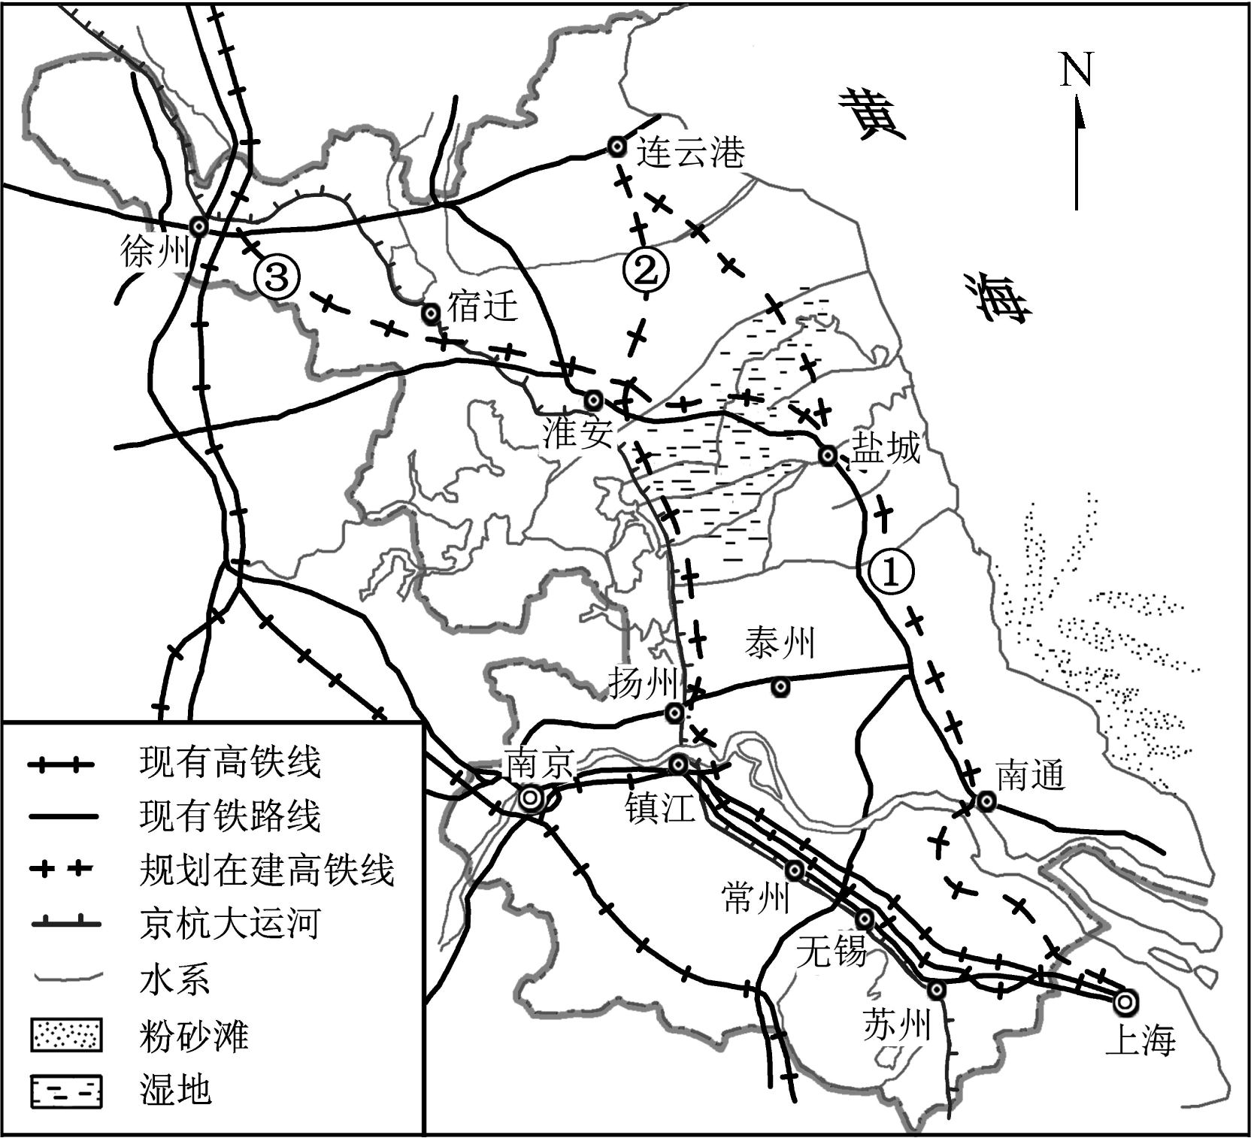

（1） 与规划建成后的铁路网相比，江苏省现有铁路网存在的明显不足是____________、____________，这种不足对江苏省经济社会产生的影响是________________________。

（2） 规划在建铁路中部分路段沿京杭大运河延伸的有________（填序号）。淮安—盐城段和淮安—扬州段高铁工程建设需要克服的不利条件有________、________。

（3） 规划在建的高速铁路网建成之后，淮安交通区位和经济区位发生的变化分别是

________________________________、________________________________________。

（4） 新的铁路网对苏北振兴有哪些积极意义？